**Määrittelydokumentti**

**Ohjelmoinnin harjoitustyö / Kuvakokomuokkain**

Mikko Nylén <mikko.nylen@gmail.com>

Helsingin yliopisto, tietojenkäsittelytieteen laitos

**Ohjaaja:** Jesse Lankila

21.01.2009

# Yleiskuvaus

Kuvakokomuokkain on ohjelma, jolla voidaan muuttaa kerralla useiden kuvien kokoa. Tyypillisimpiä ohjelman käyttäjiä ovat henkilöt, joiden täytyy käsitellä suuria määriä kuvatiedostoja kerralla.

Eräs tyypillinen käyttäjäryhmä on valokuvaajat, jotka haluavat luoda pikkukuvia ottamistaan kuvista ja sijoittaa ne www-sivuillensa. Näin voidaan säästää kaistaa ja www-sivujen selailijoiden hermoja, koska palvelimelle ei tarvitse lähettää alkuperäisiä, joskus hyvinkin kookkaita, kuvatiedostoja.

Jotta ohjelma palvelisi mahdollisimman suurta kohderyhmää, toteutetaan se Java-kieltä käyttäen (järjestelmäriippumattomuus). Ohjelmasta on tarkoitus tulla mahdollisimman helpookäytöinen, joten sille toteutetetaan graafinen käyttöliittymä käyttäen Swing-kirjastoa. Käyttöliittymän kielenä käytetään englantia.

Jotta ohjelma mukautuisi mahdollisimman hyvin erilaisiin tilanteisiin, voidaan siinä valita erilaisia tapoja muuttaa kuvan kokoa: suoramuunnos haluttuun kokoon, mahdutus laatikon sisään sekä koon muuttaminen pisimmän sivun mukaisesti.

Ohjelman tulisi antaa käyttäjälle lisäksi mahdollisuus valita, minne hakemistoon kuvat tallennetaan, missä formaatissa ne tallennetaan sekä mahdollisen etuliitteen tallennettavien kuvatiedostojen nimille.

# Rajoitukset

Järjestelmäriippumattomuuden takaamiseksi, tulee ohjelman tukemia formaatteja rajoittaa. Javan standardikirjasto tukee ainakin JPEG, GIF, PNG ja BMP –kuvien lukemista. Kirjoittaminen puolestaan onnistuu ainakin JPEG ja PNG –formaatteihin.

Nämä ovat myös ohjelman rajoitukset luku- ja kirjoitusformaateille. Tukea voitaisiin laajentaa lataamalla järjestelmäriippuvainen kirjasto Sunin sivuilta, mutta koska tuetut formaatit ovat nykyiselläänkin riittävät yleisempiin tarpeisiin, en näe tätä kovin tarpeellisena.

# Käsiteltävä data

Ohjelman käsittelemä data on kuvadataa, eli kuvaus jonkin kuvan sisältämistä pikseleistä. Kuvakokomuokkain muuttaa tätä dataa sellaisella skaalausalgoritmilla, jolla saadaan mahdollisimman hyvä kuvanlaatu aikaiseksi.

Kuvadatalle on tyypillistä olla tallennettuna tiedostoon pakatussa muodossa (esimerkiksi JPEG-pakkaus). Ohjelman tuleekin pystyä purkamaan pakattu, alkuperäinen, kuvadata tiedostosta sekä myöhemmässä vaiheessa pakata skaalattu kuvadata uudelleen tiedostoon.

# Toimintojen kuvaus

## Kuvan koon muuttamiseksi käytetyn tavan valinta

Käyttäjä voi ohjelmasta valita erilaisia tapoja muuttaa kuvan kokoa. Vaihtoehtoina on seuraavat:

1. Käyttäjä määrittää kuville haluamansa leveyden ja korkeuden. Tässä vaihtoehdossa kuvan mittasuhteet eivät säily.
2. Käyttäjä määrittää haluamansa pituuden kuvan pisimmälle sivulle. Jotta mittasuhteet säilyisivät, ohjelma laskee automaattisesti uuden pituuden kuvan lyhyemmälle sivulle.
3. Käyttäjä määrittää laatikon leveyden ja korkeuden, jonka sisälle kuva mahdutetaan. Kuva pienennetään valkoisen laatikon sisälle siten, että sen mittasuhteet säilyvät ja mahdollisimman suuri osa laatikon pinta-alasta tulee käytetyksi.

## Kuvien valinta

Käyttäjä valitsee kuvat, joiden kokoa on tarkoitus muuttaa, graafisen käyttöliittymän avulla. Valinnat näkyvät käyttäjälle aina ja käyttäjä voi poistaa valintoja niin halutessaan.

## Etuliitteen määrittäminen tallennettaville kuville

Käyttäjä voi halutessaan määrittää etuliitteen tallennettaville kuville. Tälläinen voisi olla esimerkiksi ”*thumb_”*, kun käyttäjä luo pikkukuvia omille www-sivuilleen.

## Tallennushakemiston valinta

Käyttäjän täytyy määrittää hakemisto, johon kuvat tallennetaan koon muuttamisen jälkeen. Jos määritettyä hakemistoa ei löydy, ohjelman tulisi tarjota mahdollisuus sen luomiseksi.

## Tallennusformaatin valinta

Käyttäjä määrittää, mihin formaattiin kuvat tallennetaan. Rajoitukset-kappaleessa mainituista syistä johtuen käyttäjälle esitetään vaihtoehtoina vain JPEG ja PNG –formaatit.

## Kuvien koon muuttaminen

Kun kaikki halutut asetukset on tehty, muutetaan kaikkien valittujen kuvien koko kerralla eräajona. Käyttäjälle näytetään kulloinkin käsiteltävän kuvan polku sekä käsittelyn tulos (onnistuiko/epäonnistuiko; jos onnistui, mihin tallennettiin?).

# Käyttäytymisen kuvaus

Kun ohjelma käynnistyy, avautuu pääikkuna, joka tulee näyttämään seuraavankaltaiselta:

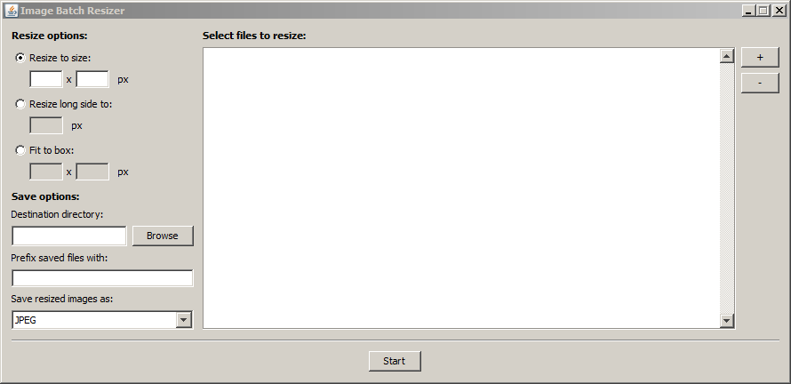

Käyttöliittymä on jaettu kahteen osaan: vasemmalla puolella käyttäjä määrittää asetukset ja oikealla puolella valitaan kuvat.

Aivan ensimmäisenä vasemmalla puolella käyttäjä valitsee tavan, jolla haluaa kuvien kokoa muuttaa. Seuraavaksi käyttäjä määrittää tallennusasetukset kuville.

*Destination directory* –kentän vieressä olevaa ***Browse***-nappia painamalla avautuu graafinen hakemistonvalintaikkuna, josta voidaan valita haluttu tallennushakemisto kuville. Kun käyttäjä valitsee jonkin hakemiston tästä ikkunasta, siirtyy polku *Destination directory* –tekstikenttään. Halutessaan käyttäjä voi myös kirjoittaa polun tähän kenttään.

Käyttöliittymän oikealla puolella sijaitseva ***+***-nappi avaa tiedostonvalitsemisikkunan, jolla voidaan valita graafisesti kuvatiedostot, joiden kokoa halutaan muuttaa. Ikkunasta voi valita kerralla useamman kuvan ja kun valinnat on tehty, siirtyvät ne käyttöliittymän oikealla puolella olevaan listaan. Valintoja voi myös poistaa valitsemalla poistettavat valinnat listalta ja painamalla***”-”***-nappia.

Kun kaikki halutut asetukset on asetettu, pääikkuna näyttää kutakuinkin tältä:

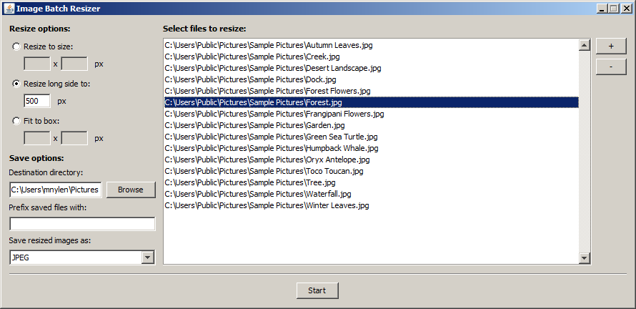

Kun käyttäjä painaa ***Start***-nappia käyttöliittymän alaosasta, tarkistetaan kaikkien syötteiden oikeellisuus. Jos esimerkiksi määritelty koko kuville on virheellinen, näytetään tästä virheilmoitus. Olettaen, että kaikki syötteet ovat kunnossa, avautuu käyttäjälle seuraavankaltainen näkymä:

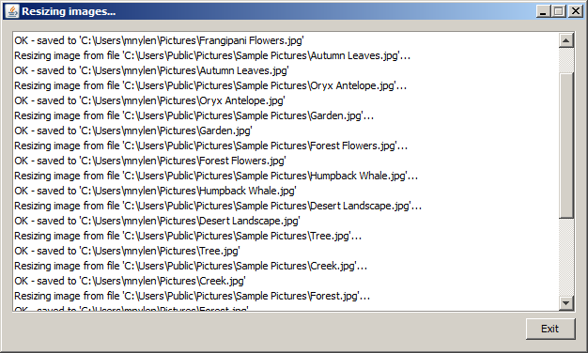

Tässä näkymässä käyttäjälle näytetään kulloinkin käsiteltävän kuvatiedoston nimi sekä käsittelyn tulos. ***Exit***-nappi on tässä kuvassa käytettävissä, mutta sen klikkaaminen ei saisi olla mahdollista ajon aikana. Sama pätee ohjelman sulkemisnappiin oikeassa yläkulmassa.

Jos kuvien käsittelyn aikana tapahtuu virheitä, näytetään ne samassa listassa tulosten kanssa tekstillä *ERROR* varustettuna. Esimerkiksi, jos kuvaa ei pystytty lataamaan jostain syystä, voisi tuloslistalla lukea *”ERROR – failed to load ’C:\kuva.png’”*.